114年7月11日餐點照片
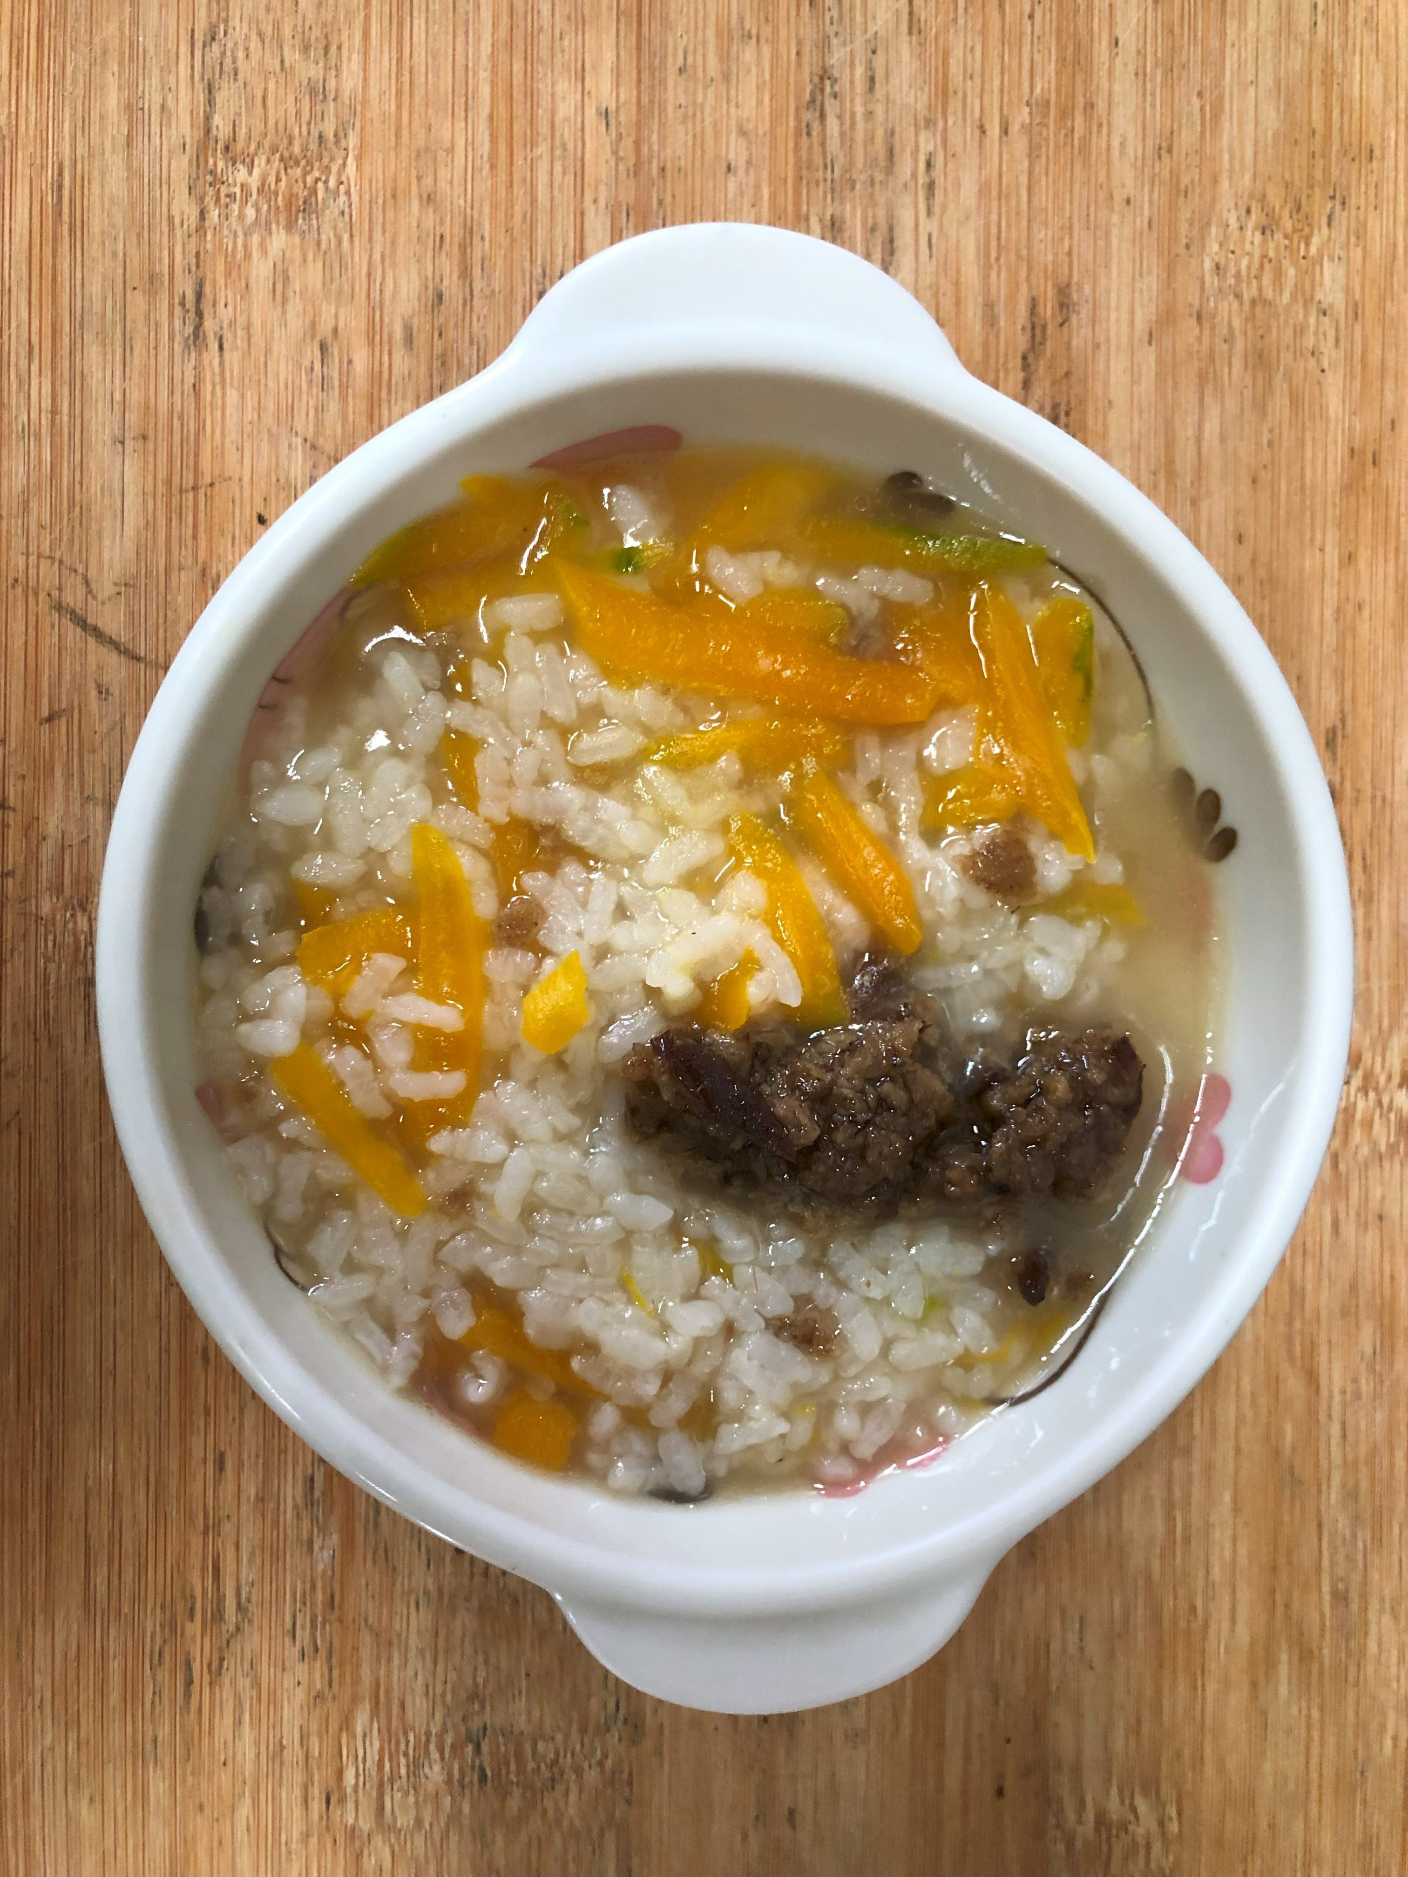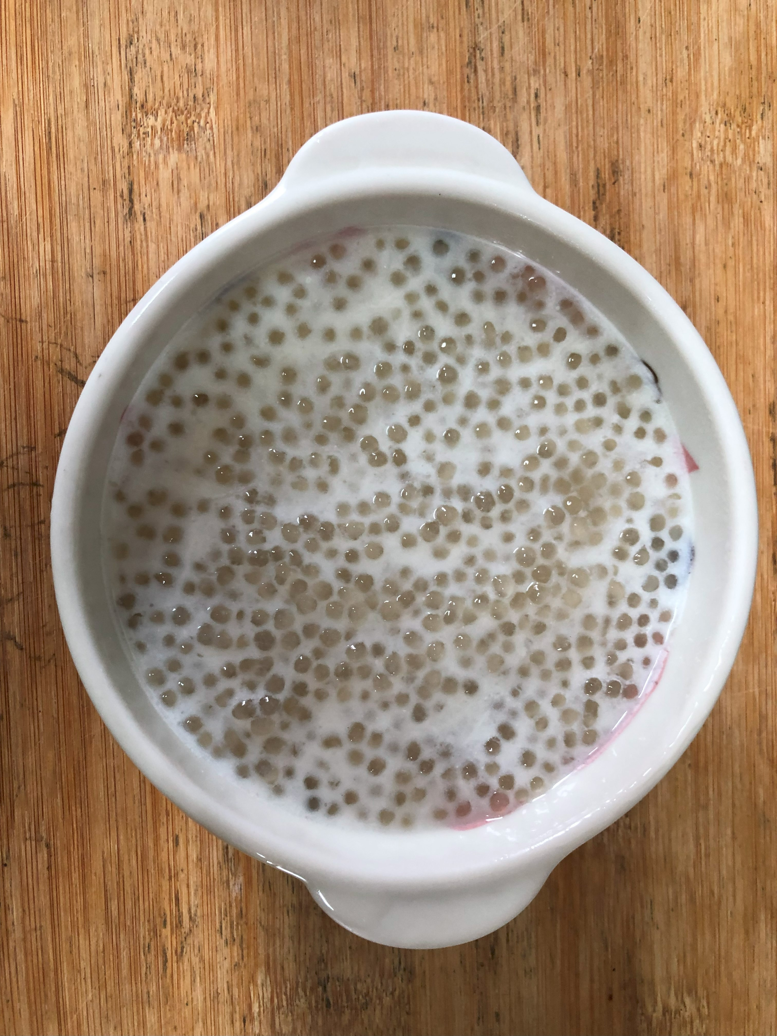
早餐(南瓜玉米粥) 下午點心(Q啵摩摩喳喳)
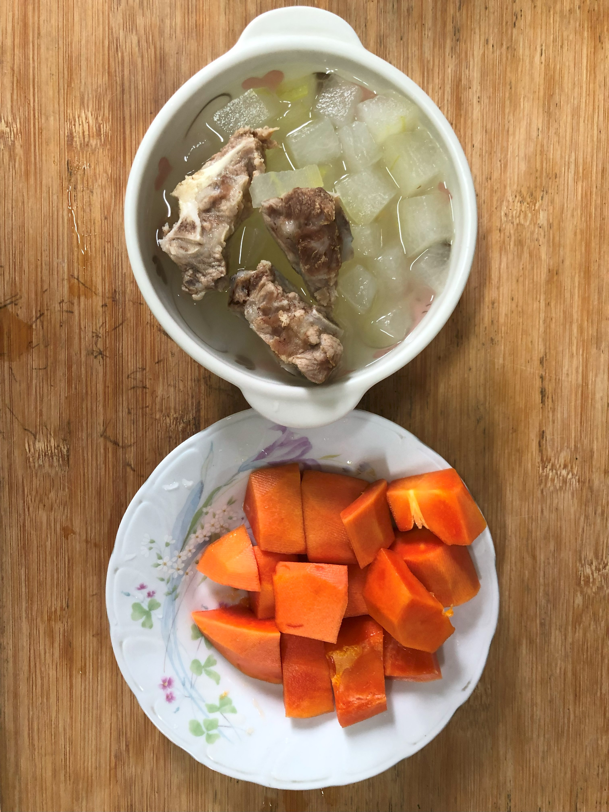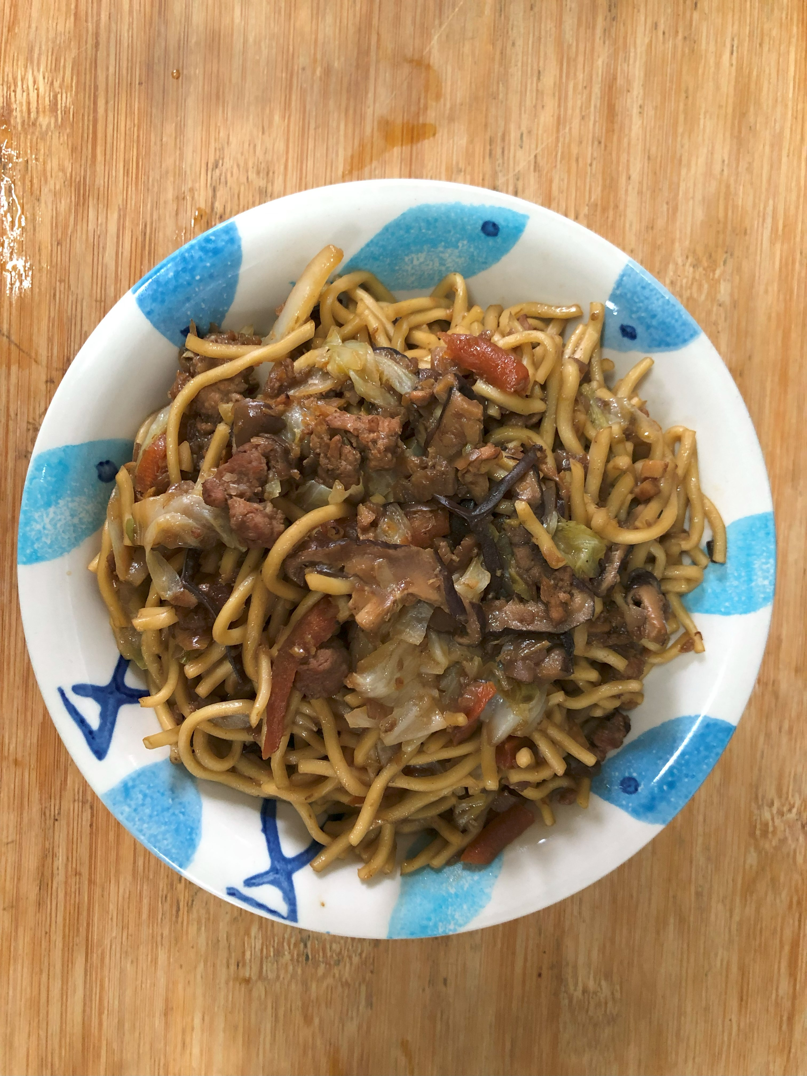
午餐(什錦香菇赤肉炒麵、排骨冬瓜湯、水果)

